Sciences de l’Ingénieur | DS n°3 | Durée : 4h

Eléments de correction

Problème 1 : Etude du Thames Barrière (1 h)
Le système proposé est une barrière destinée à protéger Londres contre des remontées d’eaux de mer lors des grandes marées. En effet, l’ensemble de la région de Londres est soumis à un risque très important d’inondations accentué avec les montées récentes du niveau de la mer dues au réchauffement climatique.

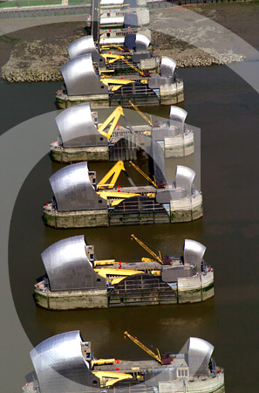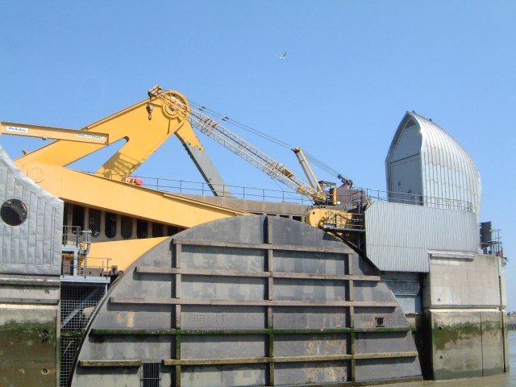
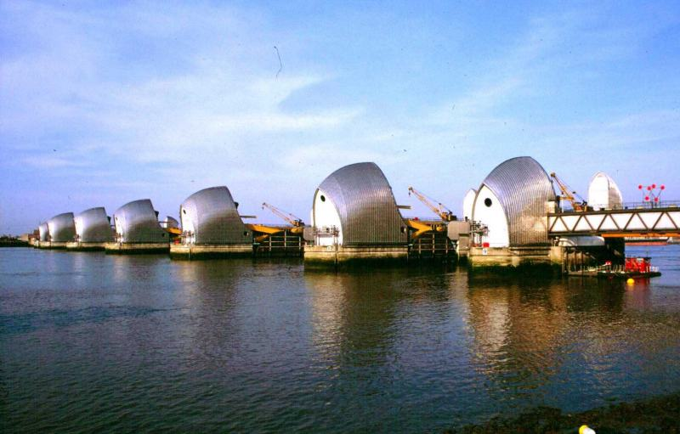
La barrière mise en place sur la tamise depuis 1982, est large de 520m et est constituée de 6 portes pivotantes actionnées par des vérins hydrauliques. Au repos, les portes 1 (voir schéma Figure 1) de forme circulaire reposent au fond de la tamise. Les plus grandes portes font 61 m de long et 20 m de haut pour une masse de 3700 tonnes. Elles sont capables de supporter des charges de plus de 9000 tonnes.
L’objectif est de calculer la vitesse de rotation des portes connaissant la vitesse de translation des vérins dans la configuration dessinée.
Données :
- IIV_{M , 5/0} II= 5.10⁻³ m/s.
- CD=10.25m
- Les liaisons sont parfaites et mis à part le mouvement de translation des tiges de vérin, les autres liaisons admettent toutes un degré de liberté en rotation suivant z.

Dans la configuration dessinée sur la figure 1, et en utilisant une méthode graphique sur le document réponse DR1 :

- Déterminer la vitesse en D de 1/0 après avoir exprimé de façon claire et concise la démarche utilisée.
- Déduire la valeur de la vitesse instantanée de rotation de 1/0.
- Déterminer la position du centre instantané de rotation de 2/0.
- Déterminer la position du centre instantané de rotation de 4/0.
- Déterminer la position du centre instantané de rotation de 4/2.

Dans la configuration dessinée, en utilisant une méthode analytique :

- Déterminer la vitesse en B de 1/0 de deux façons.
Utiliser pour ce faire deux méthodes différentes.
- Déterminer l’accélération en B de 1/0 dans deux repères différents.

- Exprimer l’équation analytique qui traduit l’équiprojectivité (relation vectorielle)

ECHELLE : 1cm⬅➔

I₄₀

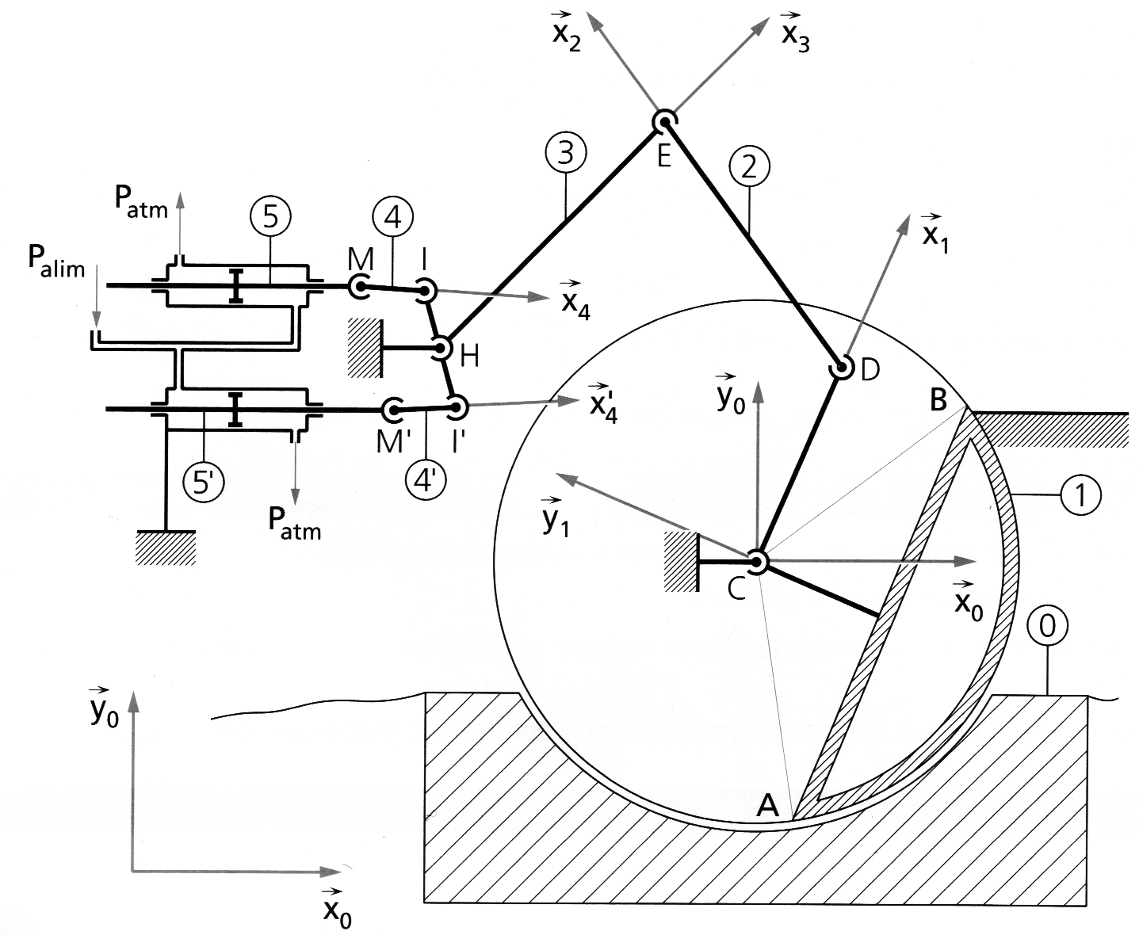

Partie 2

Partie 3

Commande de soupape
Les moteurs des motos Harley Davidson sont réputés pour leur bruit caractéristique. Ce bruit particulier est en autre du au système de commande des soupapes. Ces dernières autorisent l’admission du mélange ou l’échappement des gaz en fonction de la position des pistons.

Problème 2 : Etude d’un alternodémarreur

Partie A - ETUDE GENERALE

QA1) En utilisant la loi des mailles, exprimer la relation liant u₁₂(t) à v_{K1}(t) et v_{K2}(t).
$$u_{\text{12}}(t)=v_{K1}(t)−v_{K2}(t)$$

QA2) Faire de même pour établir les relations liant u₂₃ et u₃₁ en fonction de v_{K1}, v_{K2} et v_{K3}.
$$\begin{aligned}u_{\text{23}}(t)=v_{K2}(t)−v_{K3}(t) \\ u_{\text{31}}(t)=v_{K3}(t)−v_{K1}(t)\end{aligned}$$

QA3) Exprimer v_{1N}, v_{2N} et v_{3N} en fonction de u₁₂, u₂₃ et u₃₁. On utilisera encore la loi des mailles et on supposera que l’alternodémarreur se comporte comme une charge triphasée, linéaire et équilibrée.
$\begin{aligned}u_{\text{12}}(t)=v_{1N}−v_{2N} \\ u_{\text{23}}(t)=v_{2N}−v_{3N} \\ u_{\text{31}}(t)=v_{3N}−v_{1N}\end{aligned}$ et $v_{1N}+v_{2N}+v_{3N}=0$
Donc :
$\begin{aligned}2v_{1N}−v_{2N}−v=u_{\text{12}}−u_{\text{31}} \\ 2v_{2N}−v_{1N}−v=u_{\text{23}}−u_{\text{12}} \\ 2v_{3N}−v_{2N}−v=u_{\text{31}}−u_{\text{23}}\end{aligned}$
Soit :
$$\begin{aligned}v_{1N}=\frac{1}{3}(u_{\text{12}}−u_{\text{31}}) \\ v_{1N}=\frac{1}{3}(u_{\text{23}}−u_{\text{12}}) \\ v_{1N}=\frac{1}{3}(u_{\text{31}}−u_{\text{23}})\end{aligned}$$
QA4) Représenter sur le document réponse DR2, les formes d’ondes de v_{K1}, v_{K2}, v_{K3,} u₁₂, u₂₃ et u₃₁.
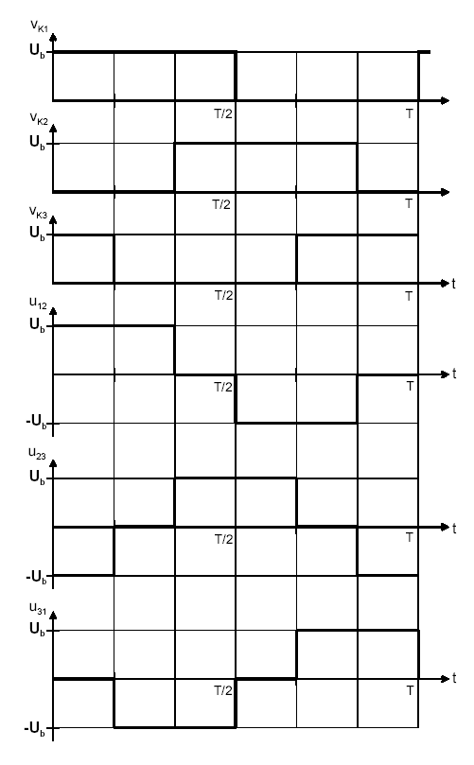
QA5) Représenter en rouge sur le chronogramme présent sur le DR2 la forme d’onde de v_{1N}.
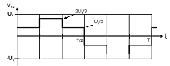

QA6) Calculer l’expression littérale de la valeur efficace de v_{1N} notée V_{1N}, puis donner sa valeur numérique.
$V_{1N}=\sqrt{\frac{1}{T_{0}}\int_{0}^{T_{0}}{v_{{1N}^{2}}(t)\text{.}\text{dt}}}$ avec $T_{0}=T/2$
soit :
$$V_{1N}=\sqrt{\frac{2}{T}\left[2\text{.}\int_{0}^{T/6}{{\left(\frac{U_{b}}{3}\right)}^{2}\text{.}\text{dt}+}\int_{T/6}^{2T/6}{{\left(\frac{2\text{.}U_{b}}{3}\right)}^{2}\text{.}\text{dt}}\right]}$$
donc :
$$V_{1N}=\frac{\sqrt{2}}{3}\text{.}U_{b}$$
A.N :
$$V_{1N}=6\text{.}\text{13}V$$

QA7) Calculer l’expression littérale de la valeur efficace V_{1Nh1} du fondamental de v_{1N}, puis donner sa valeur numérique. Reporter en vert sur le chronogramme de v_{1N} du document réponse DR2 l’allure du fondamental de v_{1N}.
$$\begin{aligned}{\hat{V}}_{1\text{Nh}1}=V_{1\text{Nh}1}\text{.}\sqrt{2}=\frac{2}{T}\text{.}\int_{0}^{T}{v_{1N}(t)\text{.}\text{sin} ωt\text{.}\text{dt}=}\frac{4}{T}\text{.}\int_{0}^{T/2}{v_{1N}(t)\text{.}\text{sin} ωt\text{.}\text{dt}} \\ V_{1\text{Nh}1}\text{.}\sqrt{2}=\frac{4}{T}\text{.}\left[\int_{0}^{T/6}{\frac{U_{b}}{3}\text{.}\text{sin} ωt\text{.}\text{dt}}+\int_{T/6}^{2T/6}{\frac{2\text{.}U_{b}}{3}\text{.}\text{sin} ωt\text{.}\text{dt}}+\int_{2T/6}^{T/2}{\frac{U_{b}}{3}\text{.}\text{sin} ωt\text{.}\text{dt}}\right]\end{aligned}$$
Soit :
$$V_{1\text{Nh}1}=\frac{\sqrt{2}}{π}\text{.}U_{b}$$
A.N :
$$V_{1\text{Nh}1}=5\text{.}\text{85}V$$

Partie B - ETUDE POUR LE DEMARRAGE DU MOTEUR THERMIQUE

QB1) Que peut on dire des tensions e₁(t), e₂(t) et e₃(t) si la vitesse de rotation Ω est très faible ?
$$\begin{aligned}\left\{e_{1}(t)=0 | \right.\left\{e_{2}(t)=0 | \right.\end{aligned}$$

QB2) A l’aide des séquences de conduction des interrupteurs fournies à la partie A, compléter le document réponse DR3.
Voir DR3.

QB3) En déduire pour chaque séquence, la valeur du courant i₁(t). Vous présenterez les résultats sous la forme d’un tableau. Tracer l’allure du courant i₁(t) sur le document DR4.
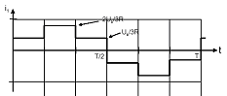

QB4) Représenter sur le document réponse DR4, l’allure des courants i₂(t) et i₃(t) en mettant les valeurs remarquables.
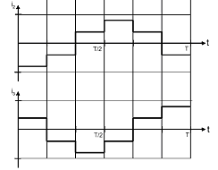

QB5) Déterminer la relation liant le courant i_{b}(t) aux courants i_{K1+}(t), i_{K2+}(t) et i_{K3+}(t). On utilisera la loi des nœuds.
$$i_{b}(t)=i_{K1+}+i_{K2+}+i_{K3+}$$

QB6) Représenter sur le document réponse DR4, l’allure du courant i_{b} dans la batterie. Déterminer l’expression de i_{b} en fonction de R et U_{b}. Faire l’application numérique.
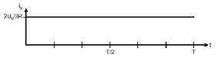
$$I_{b}=\frac{2\text{.}U_{b}}{3\text{.}R}=\text{433}A$$

QB7) En reprenant le résultat de la question QB6, déterminer l’expression du courant dans la batterie i_{b} en fonction de U_{b}, R et R_{b}, puis donner sa valeur numérique. En déduire la puissance dissipée par effet Joule dans la résistance interne de la batterie.
$$\begin{aligned}i_{b}=\frac{2\text{.}U_{b}}{3\text{.}R+2\text{.}R_{b}}=\frac{2\text{.}\text{13}}{3\text{.}\text{20}\text{.}{\text{10}}^{−3}+2\text{.}6\text{.}{\text{10}}^{−3}}=\text{361}\text{.}\text{11}A \\ P_{j}=R_{b}\text{.}I_{b}²=\text{782}\text{.}4W\end{aligned}$$

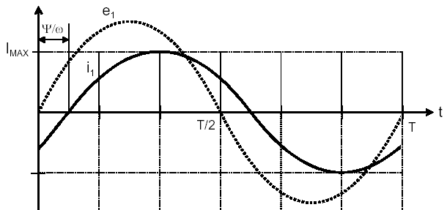
Partie C - ETUDE A VITESSE PLUS ELEVEE

QC1) Donner l’expression temporelle du courant i₁(t) représentée sur le chronogramme ci contre, en fonction de Imax, ψ, ω et du temps t.
$$i_{1}(t)=I_{\text{max}}\text{.}\text{sin}(ωt−Ψ)$$

QC2) Tracer les vecteurs de Fresnel associés aux grandeurs e₁(t) et i₁(t). Placer l’angle ψ.
Origine des phases

QC3) Placer sur le document réponse DR5 les 2 sinusoïdes représentant les courants i₂(t) en vert et i₃(t) en rouge.
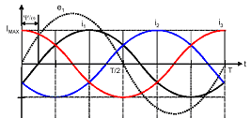

QC4) Exprimer le courant i_{b}(t) en fonction de i₁(t), i₂(t) et i₃(t) lorsque
- K₁₊ et K₂₊ sont fermés ;
- K₂₊ et K₃₊ sont fermés ;
- K₃₊ et K₁₊ sont fermés.

$i_{b}(t)=i_{K1+}+i_{K2+}+i_{K3+}$ avec $i_{1}+i_{2}+i_{3}=0$
donc :
$\begin{aligned}0<t<T6 : K_{1+} \text{et} K_{3+} \text{conduisent} \\ T6<t<T3 : K_{1+} \text{conduit} \\ T3<t<T2 : K_{1+},K_{2+} \text{conduisent} \\ T2<t<2T3 : K_{2+} \text{conduit} \\ 2T3<t<5T6 : K_{2+} \text{et} K_{3+} \text{conduisent} ; \\ 5T6<t<T : K_{3+} \text{conduit}\end{aligned}$ donc $\begin{aligned}0<t<T6 : i_{b} =i_{1}+i_{3}=−i_{2} \\ T6<t<T3 : i_{b} =i_{1} \\ T3<t<T2 : i_{b} =i_{1}+i_{2}=−i_{3} \\ T2<t<2T3 : i_{b} =i_{2} \\ 2T3<t<5T6 : i_{b} =i_{2}+i_{3}=−i_{1} \\ 5T6<t<T : i_{b} =i_{3} \end{aligned}$

QC5) Tracer l’allure du courant dans la batterie i_{b}(t) sur le document réponse DR5.
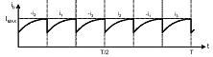

QC6) Déterminer l’expression du courant moyen dans la batterie noté I_{bmoy} en fonction de I_{max} et ψ. En déduire la puissance active P fournie par la batterie.
La période de i_{b}(t) vaut T/6 et i_{b}(t)=i1 de T/6 à 2T/6
Donc :
$$\left\langle i_{b}\right\rangle =\frac{6}{T}\text{.}\int_{T/6}^{2\text{.}T/6}{I_{\text{max}}}\text{sin}(ωt−Ψ)\text{.}\text{dt}=\frac{3}{π}I_{\text{max}}\text{.}\left[\text{cos}(\frac{π}{3}−Ψ)−\text{cos}(\frac{2π}{3}−Ψ)\right]$$
Soit :
$$\left\langle i_{b}\right\rangle =\frac{3}{π}\text{.}I_{\text{max}}\text{.}\text{cos}Ψ$$
$$P=\frac{3}{π}\text{.}\text{Ub}\text{.}I_{\text{max}}\text{.}\text{cos}Ψ$$

Partie D - ETUDE MECANIQUE DES VITESSES DES SOUPAPES DU MOTEUR

QD1) Justifier le fait qu’une étude plane peut être envisagée.
QD2) Calculer la vitesse en A de 1 par rapport à 0. Tracer là sur le document réponse DR6.
QD3) Déterminer graphiquement la vitesse en F de 6 par rapport à 0.
QD4) On souhaite que la norme de cette vitesse soit inférieure à 2m/s pour des raisons de sécurité, cette exigence est elle respectée ?

Partie E - ETUDE DES PERTES DANS LES INTERRUPTEURS STATIQUES

QE1) Exprimer la puissance instantanée p_{cMOS}(t) perdue par conduction dans un transistor MOS.
$$p_{\text{cMOS}}(t)=r_{\text{DSon}}\text{.}i_{T}\text{.}i_{T}=r_{\text{DSon}}\text{.}i_{T}²$$

QE2) Calculer la puissance moyenne P_{cMOS} perdue par conduction sur une période T dans un transistor MOS en fonction de I_{max} et ψ.
$$\begin{aligned}\left\langle i_{T}²\right\rangle =\frac{1}{T}\text{.}\int_{Ψω}^{T/2}{I_{\text{max}}²\text{.}\text{sin²}(ωt−Ψ)}\text{.}\text{dt} \\ \left\langle i_{T}²\right\rangle =\frac{I_{\text{max}}²}{2T}\text{.}\int_{Ψω}^{T/2}{\left[1−\text{cos}(2ωt−2Ψ)\right]}\text{.}\text{dt} \\ \left\langle i_{T}²\right\rangle =\frac{I_{\text{max}}²}{4π}\text{.}\left(π−Ψ+\frac{\text{sin}(2Ψ)}{2}\right)\end{aligned}$$

Donc :
$$p_{\text{cMOS}}(t)=r_{\text{DSon}}\text{.}\frac{I_{\text{max}}²}{4π}\text{.}\left(π−Ψ+\frac{\text{sin}(2Ψ)}{2}\right)$$

QE3) Exprimer la puissance instantanée p_{cdiode}(t) perdue par conduction dans une diode.
$$p_{\text{cdiode}}(t)=v_{d}(t)\text{.}i_{D}(t)$$
QE4) Calculer la puissance moyenne P_{cdiode} perdue par conduction sur une période T dans une diode en fonction de I_{max} et ψ.
$$P_{\text{cdiode}}=V_{D}\text{.}\left\langle i_{D}\right\rangle$$
Avec :
$$\begin{aligned}\left\langle i_{D}\right\rangle =\frac{1}{T}\text{.}\int_{0}^{Ψω}{−I_{\text{max}}\text{.}\text{sin}(ωt−Ψ)\text{.}\text{dt}} \\ \left\langle i_{D}\right\rangle =\frac{I_{\text{max}}}{2π}\text{.}\left(1−\text{cos}Ψ\right)\end{aligned}$$
Donc :
$$P_{\text{cdiode}}=V_{0}\text{.}\frac{I_{\text{max}}}{2π}\text{.}(1−\text{cos}Ψ)$$

QE5) Déterminer les valeurs des courants i_{K1+} et i_{D1+} aux instants de commutation (de l’état bloqué à l’état passant, et de l’état passant à l’état bloqué) en fonction de I_{max} et ψ.

De l’état bloqué à l’état passant : $t_{1}=Ψ/ω$
- $i_{\text{K1}+}=\text{ 0}$et $i_{\text{D1}+}={\text{ I}}_{\text{max}}\text{.}\text{sin}(π−Ψ)$
De l’état passant à l’état bloqué : $t_{2}=T/2$
- $i_{\text{K1}+}={\text{ I}}_{\text{max}}\text{.}\text{sin}(π−Ψ)$et $i_{\text{D1}+}=\text{ 0}$

QE6) Déterminer l’expression de la puissance instantanée p_{COM}(t) perdue par commutation dans le transistor MOS.
Il n’y a des pertes par commutation dans le transistor MOS qu’à l’ouverture (passage de l’état passant à l’état bloqué).
$p_{\text{COM}}(t)=v_{\text{MOS}}(t)\text{.}i_{T}(t)$ Avec $v_{\text{MOS}}(t)=U_{b}$ et $i_{T}(t)=−\frac{I_{\text{max}}}{t_{\text{off}}}\text{.}t+I_{\text{max}}\text{.}\text{sin}(π−Ψ)$
QE7) Calculer la puissance moyenne P_{COM} perdue par commutation sur une période T dans le transistor MOS en fonction de U_{b}, I_{max} et ψ et des temps de commutation T_{on} et T_{off}.
$$\begin{aligned}P_{\text{COM}}=\frac{1}{T}\text{.}\int_{0}^{T}{U_{b}\text{.}}\left(−\frac{I_{\text{max}}}{t_{\text{off}}}\text{.}t+I_{\text{max}}\text{.}\text{sin}(π−Ψ)\right)\text{.}\text{dt} \\ P_{\text{COM}}=\frac{f}{2}\text{.}t_{\text{off}}\text{.}U_{b}\text{.}I_{\text{max}}\text{.}\text{sin}(π−Ψ)\end{aligned}$$

QE8) Faire l’application numérique de la puissance moyenne P_{COM} perdue par commutation dans le transistor MOS avec les données ci dessus.
Pour le point de fonctionnement donné, on a :
$$\begin{aligned}I_{\text{max}}=I_{1}\text{.}\sqrt{2}=\text{110}\text{.}\sqrt{2}=\text{155}\text{.}\text{56}A \\ Ψ={\text{cos}}^{−1}(\text{cos}(Ψ))=0\text{.}\text{451}\text{rad}\end{aligned}$$

$$\begin{aligned}P_{\text{COM}}=\frac{f}{2}\text{.}t_{\text{off}}\text{.}U_{b}\text{.}I_{\text{max}}\text{.}\text{sin}(π−Ψ)=\frac{\text{40}}{2}\text{.}\text{1250}\text{.}{\text{10}}^{−9}\text{.}\text{12}\text{.}\text{110}\text{.}\sqrt{2}\text{.}\text{sin}(π−0\text{.}\text{451}) \\ P_{\text{COM}}=0\text{.}\text{02}W\end{aligned}$$

QE9) Calculer la puissance totale dissipée dans un transistor MOS.
$$\begin{aligned}P_{T_{\text{MOS}}}=P_{\text{cMOS}}+P_{\text{COM}} \\ P_{T_{\text{MOS}}}=r_{\text{DSon}}\text{.}\frac{I_{\text{max}}²}{4π}\text{.}\left(π−Ψ+\frac{\text{sin}(2Ψ)}{2}\right)+\frac{f}{2}\text{.}t_{\text{off}}\text{.}U_{b}\text{.}I_{\text{max}}\text{.}\text{sin}(π−Ψ) \\ P_{T_{\text{MOS}}}=2\text{.}3\text{.}{\text{10}}^{−3}\text{.}\frac{\text{110}²\text{.}2}{4π}\text{.}\left(π−0\text{.}\text{451}+\frac{\text{sin}(2\text{.}0\text{.}\text{451})}{2}\right)+0\text{.}\text{02} \\ P_{T_{\text{MOS}}}=\text{13}\text{.}\text{65}+0\text{.}\text{02}=\text{13}\text{.}\text{67}W\end{aligned}$$

QE10) Calculer la puissance totale P_{MODULE} dissipée dans un bras.
$$\begin{aligned}P_{\text{MODULE}}=2P_{T_{\text{MOS}}}+2\text{.}P_{\text{cdiode}} \\ P_{\text{MODULE}}=2\text{.}\text{13}\text{.}\text{67}+2\text{.}V_{0}\text{.}\frac{I_{\text{max}}}{2π}\text{.}(1−\text{cos}Ψ) \\ P_{\text{MODULE}}=2\text{.}\text{13}\text{.}\text{67}+2\text{.}0\text{.}8\text{.}\frac{\text{110}\text{.}\sqrt{2}}{2π}\text{.}(1−0\text{.}9) \\ P_{\text{MODULE}}=\text{31}\text{.}\text{26}W\end{aligned}$$

QE11) Calculer la puissance dissipée P_{CONV} dans le convertisseur statique.
$$\begin{aligned}P_{\text{CONV}}=3\text{.}P_{\text{MODULE}} \\ P_{\text{CONV}}=3\text{.}\text{31}\text{.}\text{26}=\text{93}\text{.}\text{78}W\end{aligned}$$

QE12) Justifier que la puissance active P_{U} transmise de la batterie vers la machine synchrone s’exprime par$P_{U}=3\text{.}V_{1\text{Nh}1}\text{.}\frac{I_{\text{max}}}{\sqrt{2}}\text{.}\text{cos}Ψ$. Faire l’application numérique avec $V_{1\text{Nh}1}=5\text{.}\text{85}V$.
La puissance active étant véhiculée par les harmoniques de même rang (ici les fondamentaux de $V_{1}(t)$ noté $V_{1\text{Nh}1}$ et de $i_{1}(t)$), et du fait que le courant est purement sinusoïdal et que la charge est triphasée, on a donc :
$$P_{U}=3\text{.}V_{1\text{Nh}1}\text{.}\frac{I_{\text{max}}}{\sqrt{2}}\text{.}\text{cos}Ψ$$
A.N :
$$\begin{aligned}P_{U}=3\text{.}V_{1\text{Nh}1}\text{.}\frac{I_{\text{max}}}{\sqrt{2}}\text{.}\text{cos}Ψ=3\text{.}5\text{.}\text{85}\text{.}\text{110}\text{.}0\text{.}9 \\ P_{U}=\text{1737}\text{.}\text{45}W\end{aligned}$$

QE13) Calculer le rendement η_{CONV} du convertisseur statique. On définit le rendement du convertisseur statique par$η_{\text{CONV}}=\frac{P_{U}}{P_{U}+P_{\text{CONV}}}$.
$$η_{\text{CONV}}=\frac{P_{U}}{P_{U}+P_{\text{CONV}}}=\frac{\text{1737}\text{.}\text{45}}{\text{1737}\text{.}\text{45}+\text{93}\text{.}\text{78}}=\text{94}\text{.}\text{88}\text{\%}$$

DOCUMENT REPONSE DR1

Représentation graphique des vitesses : 1cm pour 2,5.10⁻³ m/s

I₄₀

Partie 2

Partie 3

Commande de soupape
Les moteurs des motos Harley Davidson sont réputés pour leur bruit caractéristique. Ce bruit particulier est en autre du au système de commande des soupapes. Ces dernières autorisent l’admission du mélange ou l’échappement des gaz en fonction de la position des pistons.

DOCUMENT REPONSE DR3

QB2 :

$0<t<T6$ $T6<t<T3$
i₁(t)
U_{b}
i₁(t)
U_{b}
i₁(t)
U_{b}
i₁(t)
U_{b}
i₁(t)
U_{b}

i₁(t)
R
R
U_{b}

$T3<t<T2$ $T2<t<2T3$

R
R

$2T3<t<5T6$ $5T6<t<T$

R
R

DOCUMENT REPONSE DR6

